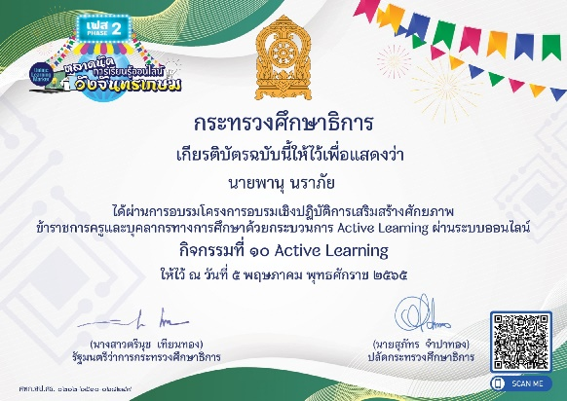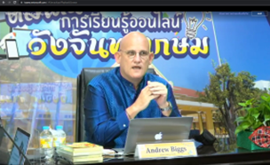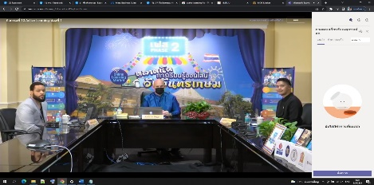

รูปภาพการเข้าอบรม

1. ช่องทางในการเข้ารับฟังการอบรม ยังไม่หลากหลาย ทั้งนี้ยังติดปัญหาในเรื่องของระบบ และสัญญาณอินเตอร์เน็ตที่ไม่เสถียร

2. ระบบการลงทะเบียน และดาวน์โหลดเกียรติบัตรยังเข้าถึงได้ยากในบางครั้ง ทำให้เกิดปัญหาในการเข้าใช้งานบ้าง

ปัญหา/อุปสรรค

**นำเสนอโดย...นายพานุ นราภัย ตำแหน่งครูชำนาญการ โรงเรียนวัดท่าไทร(ดิตถานุเคราะห์)**

ลงชื่อ..............................................ผู้อนุมัติ/เห็นชอบ

(นางวณิชชา เดี่ยววาณิชย์)

ผู้อำนวยการโรงเรียนวัดท่าไทร(ดิตถานุเคราะห์)

ลงชื่อ.... 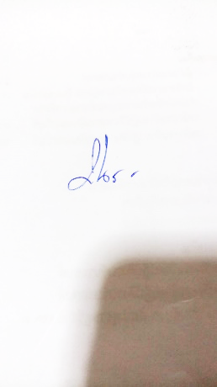....ผู้รายงาน

(นายพานุ นราภัย)

ตำแหน่งครูชำนาญการ

เกียรติบัตรการอบรม

เนื้อหาการอบรม

**Andrew Biggs (แอนดูรว์ บิ๊กส์) ได้นำสุภาษิต คำพังเพยของภาษาไทย มาประยุกต์ให้เข้ากับภาษาอังกฤษ เพื่อเป็นการละลายพฤติกรรมในการเรียนรู้ ซึ่งเป็นส่วนหนึ่งของรูปแบบการจัดการเรียนการสอนด้วยวิธีแบบ Active Learning**

**Active Learning** เป็นกระบวนการจัดการเรียนรู้ตามแนวคิดการสร้างสรรค์ทางปัญญา (Constructivism) ที่เน้นกระบวนการเรียนรู้มากกว่าเนื้อหาวิชา เพื่อช่วยให้ผู้เรียนสามารถเชื่อมโยงความรู้ หรือสร้างความรู้ให้เกิดขึ้นในตนเอง ด้วยการลงมือปฏิบัติจริงผ่านสื่อหรือกิจกรรมการเรียนรู้ ที่มีครูผู้สอนเป็นผู้แนะนำ กระตุ้น หรืออำนวยความสะดวก ให้ผู้เรียนเกิดการเรียนรู้ขึ้น โดยกระบวนการคิดขั้นสูง กล่าวคือ ผู้เรียนมีการวิเคราะห์ สังเคราะห์ และการประเมินค่าจากสิ่งที่ได้รับจากกิจกรรมการเรียนรู้ ทำให้การเรียนรู้เป็นไปอย่างมีความหมายและนำไปใช้ในสถานการณ์อื่นๆได้อย่างมีประสิทธิภาพ